Сценарий. День села в Яблочный Спас
2017
RDK
Методический отдел МБУК «СРДК» http://str-rdk.ru
https://vk.com/rdk_str
01.01.2017
Яблочные веселинки

День села в Яблочный Спас.
При изготовлении декораций используем натуральные, «деревенские» материалы (или материалы, имитирующие их): дерево, лозу, холст, солому, доски и т. п.
Конструкция представляет собой портальную раму: два портала по бокам и поднимающийся жесткий занавес — арлекин. Движение арлекина (поднимание-опускание) строится на противовесно-тросовой системе. Портальная рама набрана в основном из досок, различных по размерам, фактуре и оттенкам, из них же выложены элементы домиков, крыш, сарайчиков. В портальной раме сделаны отверстия для окон и дверей. Часть элементов объемные — ставни, дверки, забор, часть более плоские — заплаты из холщовой ткани, аппликации из лозы, реек (рис. 1). Сзади порталов могут находиться лестницы или иные удобные приспособления для того, чтобы актеры могли подниматься на верхние уровни.
Вся рама представляет собой игровое пространство, т. е. участвующие в представлении актеры могут появляться из окон, дверей, перелезать через забор, залезать на лестницу, что-то отодвигать, открывать, снимать, вешать. В глубине сцены находятся бутафорские яблони, а также лавочки, плетеная изгородь, лестница и прочие необходимые для действия предметы, которые выносят и перемещают по сцене сами персонажи.
Возможны варианты и более простого оформления пространства сцены. В первом случае (рис. 2) на сцене находятся фасады сельских домиков, элементы сарайчиков, церкви, палисадника, стилизованные ширмы-деревья. Все это может поворачиваться, открываться, разъезжаться, отодвигаться. Задник набран из кусков домотканого полотна. По бокам — декоративно расписанные порталы (деревенский пейзаж, можно в утрированной или сказочной манере), которые также могут двигаться. Во втором случае (рис. 3) на сцене находятся высокие ширмы (собранные из ДВП или очень плотного картона), в которых прорезаны силуэты деревьев, домов, сараев, церкви. Ширмы могут перемещаться по сцене. Также смена атмосферы происходит за счет изменения освещения.
Декорации по цвету выдержаны в теплых, охристо-золотистых, как бы «выгоревших на солнце» тонах. На таком фоне ярче выделяются яблони с кронами сочно-зеленого цвета.
Если действие происходит в помещении, то задник может быть аппликативным. Для его изготовления берем театральную сетку (а в отсутствие театральной — рыболовную) и нашиваем на нее разные по размерам и фактуре плоские части: заплатки из холста, бязи, ситца, части тканей, расписанных пасторальными или сказочно-народными сюжетами, соломку, лозу. Также можно добавить контуры яблок, согнутые из гибкой проволоки. Лучше заполнять не всю сетку целиком, оставляя просветы и добиваясь некоторой ажурности и легкости задника. Края сетки для прочности заключаем в холщовую раму.
Если представление проходит на улице, то можно обойтись и без задника, просто подобрав ненавязчивый «природный вид» в тему действия, а вместо громоздких порталов собрать облегченную конструкцию. В этом случае каркас порталов просто сбиваем из толстых деревянных брусьев и ставим на распорки. Сверху каркас обиваем досками, привешиваем ставни и двери на петли и т. д.
По традиционному театральному способу деревья (рис. 4в) делаем из проволочных или настоящих веток, которые прикрепляем к опорной доске-крестовине (рис. 4б). Опорная доска обеспечивает устойчивое положение дерева. Каркас ствола сбиваем из толстых реек (а можно сварить металлические трубы), к ним крепим более тонкие ветви из гибкой проволоки, лозы или настоящие ветки. Ствол, сучья и тонкие веточки соединяем и обматываем лентами холста, смоченного клейстером. У корня делаем складки ткани — кору, а крестовину маскируем загрунтованным холстом под бугорок земли. Для кроны можно связать каркас из проволоки, обтянуть его марлей, смоченной в клейстере, после чего покрасить в зеленый цвет и прикрепить сверху вырезанные листья (группы листьев) (рис. 4а). Искусственные листья вырезаем по отдельности или группами из прокрахмаленной и заранее окрашенной ткани. Окрашивать следует как можно более живописно, используя различные оттенки зеленого. Яблоки на дереве могут быть как настоящими, так и бутафорскими, из папье-маше. Самые верхние ветви делаем из гибкой, но прочной проволоки. Они переплетаются между собой, образуя силуэт церкви в финале (рис.5).

Ведущий 1. Добрый день, дорогие односельчане и гости заезжие, гости званые да желанные!
Ведущий 2. Уж издавна так повелось у нас,
Что на второй на Яблочный Спас
Мы День села родного отмечаем
И всех, кто в нем живет,
Сердечно поздравляем.
Ведущий 1. И по заслугам славим мы людей,
Кому село, свой дом, семья на деле всех важней!
Ведущий 2. А уж как рады мы гостям, которых знаем!
И потому сейчас их вам представим.
Представление почетных гостей.
Ведущий 1. А теперь пришел черед
Начинать нам представленье.
Ведущий 2. Принимай же поздравленья,
Работящий наш народ!
Ведущий 1. Спрячьте все свои грустинки!
Ведущие 1 и 2. Приготовьтесь пробовать «Яблочные веселинки»!
Ведущий 1 (берет кастрюлю и помешивает в ней ложкой). Как кулинар кулинарам по великой дружбе хочу приоткрыть секрет приготовления «Яблочных веселинок». Берем русские народные песни, добавляем туда яблочный смысл, размешиваем. Затем взбиваем кусочки жизни прошлой и нынешней и выливаем в уже готовую массу. Сверху посыпаем фантазией, юмором да старинными традициями наших бабушек и дедушек. И еще, сразу наши «Яблочные веселинки» употреблять нельзя — вкуса не почувствуете. Их надо пробовать кусочками, нахваливая своих односельчан за дела хорошие да поздравляя их с праздником! Как настоящий кулинар самый главный продукт «Яблочных веселинок» я называть не буду. Объявляю конкурс! Что это за продукт? Если вы распробуете наше «блюдо» до конца, то сможете узнать и назвать его. Победителя ждет необычный приз!
Ведущий 2. А теперь, дорогие гостюшки, милости просим к столу! Отведайте первый кусочек наших «Яблочных веселинок», а уж если по вкусу придется, то воздайте ему хвалу.
Ведущий 1. Называется этот кусочек — «Старые песни с яблочным вкусом».
Ведущие 1 и 2. На здоровьичко!
Пожеланием «На здоровьичко!» Ведущие обозначают блоки программы. Из-за порталов выходят Девушки, Алена и Настя, в русских народных костюмах.
Девушки (поют на мотив «Барыни»). А мы праздник отмечаем,
С Днем села всех поздравляем!
Барыня ты моя,
Сударыня ты моя!

Собрались односельчане
Да гостей скорей позвали.
Барыня ты моя,
Сударыня ты моя!

Мы гуляем да на Яблочный на Спас.
Он в подарок всем нам яблочки припас!
Барыня ты моя,
Сударыня ты моя!
Ты цвети да расцветай, мое село.
Здесь мой дом, где на душе всегда тепло.
Барыня ты моя,
Сударыня ты моя!
Мы с любовью нынче будем петь для вас,
Здравствуй, праздник! Здравствуй,
Яблочный наш Спас!
Барыня ты моя,
Сударыня ты моя!
А-а, здравствуй, Яблочный наш Спас!

Раздается голос за сценой: «Люди! Ау! Где вы?» Слева из ворот выходит Парень с корзинкой яблок.
Парень. Ой, девчата! Хоть вас нашел!
(Поет на мотив песни «Выйду на улицу».) Вышел на улицу,
Глянул на село,
Вправо и влево...
И нет никого.
Вышел на улицу.
Кругом тишина.
Что же случилось,
Неужто война?
Девушки (поют на тот же мотив). Что ты, Мишаня,
Милый, окстись!
Глаза приоткрой
И вокруг оглянись:
Народ нарядился
Да в клуб собрался,
Ведь нынче же праздник
У нас — День села!
Парень (поет). Да что вы, девчата?!
Гулять я люблю!
Давайте-ка лучше
Я вас угощу!
Яблочки спелые
Тают во рту,
За яблочки эти
Я вас обниму!
Девушки (поют). Ишь обнимальщик
Нашелся какой!
Шел бы ты, Мишка,
Своей стороной!
Парень (поет). Что вы, девчата,
Куда я без вас?
Давайте-ка встретим
Мы Яблочный Спас!
Нет, девчата, все-таки в честь праздничка я должен вас поцеловать.
Алена. Ишь ты какой прыткий нашелся!
Настя. Поцелуй-то просто так не дается!
Парень. А что вы хотите взамен?
Алена. А давай-ка устроим вот такой обмен…
Настя. Какой нынче праздник?
Парень. Яблочный Спас!
Алена. Тогда вспомни, что говорят об этом празднике у нас.
Настя. Мы начинаем, а ты продолжаешь. Коли пословицу правильно скажешь, будет тебе поцелуй.
Алена. А коли позабудешь что, тогда уж не взыщи — отдашь нам свои яблочки!
Парень. Условия вашей игры принимаю, поскольку пословицы и поговорки о Яблочном Спасе я все знаю!
Настя. Тогда начинаем!
Пришел Спас…
Парень. Всему час!
Алена. До Петрова дня вспахать,
До Ильина — заборонить,
До Спаса…
Парень. Засеять!
Настя. Готовь квас…
Парень. На Яблочный Спас!
Алена. Прошел второй Спас…

Парень молчит.

Девушки. Бери рукавицы про запас!
Алена. Что, хвастунишка, проиграл? Давай-ка сюда яблочки, теперь мы ими лакомиться будем. (Забирает корзинку с яблоками.)
Настя. Не зря же в народе Яблочный Спас называют «лакомкой»!
Алена. А тебе, видно, рано еще целоваться да обниматься, подрасти немного!
Настя. Да пословицы о Яблочном Спасе выучи!
Парень (поет на мотив «Куплетов Курочкина»). Плакать, милые, не стану!
Знаю сам, что говорю.
А корзинку таких яблок
Я еще себе нарву!
За околицей уж, слышно,
Девки водят хоровод.
Я ведь парень то что надо —
За меня люба пойдет! (Уходит.)
Появляется маленькая Даша.
Даша. Вы чего тут делаете? Вон за околицей уж девки хороводы скоро водить будут, а вы еще и не нарядились!
Настя. Угощайся-ка яблочками. А песню про них знаешь?
Даша. Конечно, знаю, я ведь не маленькая!
Алена. Тогда спой, пусть народ-то послушает!

Девушки уходят.
Даша (выходит к краю сцены). Мотив знакомый, а слова новые, с яблочным вкусом!(Поет на мотив песни «В роще пел соловушка».) По весне соловушка пел вдали
Песенку о счастье и о любви.
Под окошком яблонька
Распустила цвет.
Лучше моей яблоньки
Во деревне нет!

В августе соловушки не слыхать,
Малых своих детушек учит летать.
А яблонька-красавица
Угощает нас
Яблочками спелыми
На Яблочный Спас.

Прилетай, соловушка, к нам весной,
Со своими детками песенку нам спой.
И весною яблонька
Пусть стоит в цвету.
Берегите, люди,
Эту красоту!
(Обращаясь к зрителям.) Хотите посмотреть, как наши девушки хороводы водят? Пойдемте вместе со мной за околицу! (Уходит.)
Концертный номер «Хоровод». Плетень перемещается с переднего плана на задний, открывая пространство под яблонями. Юбки девушек могут быть фантазийно расписаны вариациями на тему яблок или стилизованными «пасторальными» сюжетами.
Ведущий 1. Вот и отведали вы первый кусочек наших «Яблочных веселинок». По вкусу ли он вам пришелся?
Ведущий 2. А покажите-ка, насколько по вкусу?
Зрители аплодируют.
Ведущие 1 и 2. На здоровьичко!
Ведущий 1. А теперь пришла пора похвалить наших односельчан за дела хорошие да поздравить их с праздничком!

Звучит музыкальная заставка, которая будет повторяться перед каждой «похвально-поздравительной» частью, когда будут чествовать односельчан-юбиляров, победителей конкурсов «Лучшее подворье (палисад, дом)», спонсоров программы Дня села и др.
А теперь, дорогие гостюшки, милости просим вас отведать второй кусочек наших «Яблочных веселинок».
Ведущий 2. Напоминаем про главный конкурс-вопрос нашего праздника: какой главный продукт «Яблочных веселинок» мы не назвали?
Ведущий 1. Второй кусочек наших «Яблочных веселинок» называется «Мудрые советы с яблочным вкусом».
Ведущие 1 и 2. Угощайтесь, гости дорогие! На здоровьичко!
Саныч (выходя с корзиной яблок, садясь на скамейку). Яблочек-то нынче сколько! Будет из чего наливочку да винцо поставить! (Задумывается.) Да ведь сегодня праздник — Спас… Яблочный. Точно! Надо Петровича позвать, отметим это дело, пока моей хозяйки нет. (Кричит.) Петрович, поди сюда, дело есть!
Выходит Петрович с наушниками, одетый как рэпер.
(Удивленно, чуть не упав со скамьи.) Ба! Петрович, ты никак чучелом на пенсии подрабатываешь?
Петрович (пританцовывая). Внук из города привез. Не музыка — отпад! Послушай!

Звучит рэп, Петрович пытается танцевать.
Саныч. Ты че раздрыгался, старый пенек? Смотри, коньки отбросишь раньше времени! С кем я в праздники поздравляться буду? Садись лучше рядом да выпьем винца за праздничек. (Наливает две стопки.)
Петрович. Ну, за… А что отмечаем-то?
Саныч. А про Яблочный Спас забыл, что ли?
Петрович. Яблочный Спас? Это дело святое!
За сценой раздается голос: «Соседка, моего не видала? И где его черти носят?» Петрович и Саныч падают на пол. Через минуту пытаются встать, но приступ радикулита не дает им подняться.
Саныч. Что, додрыгался, старый хрыч?
Петрович. А ты чего не встаешь?
Саныч. Да притомился маленько, отдохнуть прилег.
Петрович. Эх, а наливочка-то скиснет на солнце!
Саныч. Да, это катаклизма!
Петрович. Внука своего кричи!
Саныч и Петрович. Митька! Митька!
Выходит Митя, парень спортивного телосложения.
Митя. Что, опять от бабули прятались?
Берет стариков в охапку, усаживает на скамью и забирает бутылку.
Пойду за лекарством схожу, а вы тут не скучайте, телевизор посмотрите. (Уходит.)
Старики с сожалением смотрят на бутылку, которую уносит Митя. Женская хореографическая группа исполняет современный танец. Во время танца Петрович и Саныч притопывают, сидя на скамье, и постепенно распрямляются. После танца выходит Митя, ставит перед стариками бутылку яблочного кваса.
Петрович. Слышь, Саныч, а чего Митька такой здоровый?
Саныч. Так он у меня военный. Спорт, зарядка, да я ему еще круглый год яблочки посылаю. Вот и вымахал!
Петрович. За Митьку!
Выпивают по стаканчику кваса и начинают делать зарядку вместе с Митей под мелодию «Яблочко».
Слышь, Саныч, полезная это штука — яблочный квас! Бодрит! У тебя яблок много, давай еще квасу поставим.
Саныч. Ты яблоки собирай, а я побегу хозяйку свою поищу, уж больно она мне нужна для одного дела! (Убегает и кричит за сценой: «Любушка, светик мой ненаглядный, где ты?»)
Петрович уносит Митьку на руках. Выходят Ведущие.
Ведущий 1. А теперь, дорогие гостюшки, просим отведать еще один кусочек наших «Яблочных веселинок». А назвали мы его «Поучительно-воспитательный с яблочным вкусом».
Ведущий 2. Да не забудьте подумать над вопросом «Какую основную составляющую наших «Яблочных веселинок» мы не назвали?»
Ведущий 1. Приступаем?
Ведущие 1 и 2. На здоровьичко!
Сцена затемняется, действие происходит на авансцене у правого портала, часть которого становится домом Прапорщицы Шматковой. Голоса за сценой: «Никого?» — «Никого!» Квакин и два Хулигана пытаются залезть на забор и оборвать ветку с яблони возле дома Прапорщицы.
Квакин. Берем только самые крупные!
Хулиган 1 (пытаясь сорвать яблоки). Не достать, высоко висят!
Хулиган 2. Может, спилим, а потом и яблочки снимем?
Квакин. Давай! (Вытаскивает пилу.)
Прапорщица (распахивая ставни окна внизу). Стоять! Смирно!
Хулиганы и Квакин, выронив пилу, замирают.
Кто такие? (Разглядывает Хулиганов.) А, Квакин с компанией! Значит, не сажали, не растили, а туда же?! Ты, Квакин, весь в папашу! Не зря же говорят: «Яблоко от яблони недалеко падает!»
Квакин (испуганно). Семеновна, мы больше не будем!
Прапорщица. Какая я тебе Семеновна? Я хоть и бывшая, но все-таки прапорщица Шматкова! Ну-ка упали — отжались!
Команда Квакина отжимается 1-2 раза и падает.
Сразу видно, в армии не служили. Запомните, голубчики, простую истину: не срывай яблоко, пока зелено, созреет — само упадет.
Квакин. А можно помедленнее? Я записываю.
Прапорщица (медленнее). И еще: только глупец рубит яблоню, чтобы достать яблоко! Запомнили, обалдуи? А теперь на полевые работы в яблоневый сад шагом марш! Песню запевай!
Квакин. А какую песню?
Прапорщица. А с яблочным вкусом!
Хулиган 1 (поет). Яблоки на снегу…
Прапорщица. Отставить!
Хулиган 2 (поет). А я яблоки ела…
Прапорщица. Отставить!
Квакин (поет). Яблони в цвету…
Прапорщица. Отставить! Со мной вместе песню запевай!
Запевает песню «Катюша». Команда Квакина поет вместе с ней, маршируя, уходит.
Ведущий 1. А теперь, дорогие гостюшки, предлагаем вам отведать последний кусочек «Яблочных веселинок».
Ведущий 2. Называется он «Социально-музыкальный с яблочным вкусом».
Ведущий 1. Да не забудьте вопрос, на который вы скоро будете давать ответ: «Какую основную составляющую часть наших «Яблочных веселинок» мы не назвали?»
Ведущий 2. Приступаем?
Ведущие 1 и 2. На здоровьичко!

К плетню подходит Алена, поет грустную песню о любви. Во время исполнения песни выходит Бабушка, садится на скамейку и режет яблоки.
Бабушка (Алене). Чего, Алена, в праздник песни грустные поешь?
Алена. Что-то Ванюшка мой долго не приходит…
Бабушка. Помогу я твоему горю. Меня еще моя бабушка научила. Сегодня ведь Яблочный Спас. А по старинному преданию, в этот день можно парня к себе присушить. Возьми яблочко, разрежь его пополам, вставь записку с именем заветным да положи яблочко на солнышко. Как яблочко будет сохнуть, так и желанный твой присохнет к тебе.
Алена. Правда?
Бабушка. Старики обманывать не станут!
Алена. Спасибо, Бабулечка, побегу, сделаю, как ты сказала!
Бабушка (продолжая резать яблоки). Беги, егоза!
В левом портале сверху открывается окошко, и в нем появляется внучка Оля 5-6 лет.
Оля. Бабуль, ты все знаешь?
Бабушка. Конечно, не все. В народе говорят: «Век живи — век учись!»
Оля. А скажи, Бабуль, почему я такая маленькая?
Бабушка. Какая же ты маленькая? Ты у меня вон уже какая артистка! А чтоб побыстрее вырасти, ешь побольше яблочек. В них витаминов — не счесть!
Оля. Можно я подружек позову?
Бабушка. Зови, внученька, яблочек на всех хватит!

Оля спускается вниз по лестнице и зовет своих подружек. Девочки исполняют танец под песню «Во саду ли, в огороде». Выходит Алена, улыбается.

Вижу, внученька, помог тебе мой совет!
Алена. Еще как! Ванюшка меня на свидание позвал!
Бабушка. Вот видишь, яблочко свое дело знает! Теперь и песню повеселее споешь?
Алена. Для тебя, Бабулечка, я любую песенку спою!

Сцена освещается все ярче, арлекин медленно поднимается. Алена исполняет радостную песню. К финалу песни сцена наполняется светом, и вместо чердаков и крыш становится видно, что ветви деревьев образуют силуэт купола церкви, символа духовности, света и любви. Алена с Бабушкой уходят.
Ведущий 2. Гости дорогие, по старинной русской традиции, мы хотим вас угостить яблочками. Да не забудьте загадать желание и произнести слова заветные!
Девушки угощают гостей яблоками.
Ведущий 1 (зрителям). Повторяйте за мной слова заветные:
Думу крепкую надумываю,
Думу трудную заклинаю,
По второму по Спасу да сбудется,
В этой осени не минуется!
Ведущий 2. А теперь внимание! Кто готов ответить на наш вопрос: «Какая главная составляющая наших «Яблочных веселинок»?»
После ответа из зала «Любовь» победителя награждают корзиной яблок. Выходит младшая группа художественного коллектива.
Ведущий 1. Готовили для вас концерт…
Младшая группа. С любовью!
Ведущий 2. Да поздравляли нынче вас…
Младшая группа. С любовью!
Ведущий 1. И вас хвалили мы, друзья…
Младшая группа. С любовью!
Ведущий 2. За то, что делаете все…
Младшая группа. С любовью!
Ведущий 1. И впредь живите вы всегда…
Младшая группа. С любовью!
Ведущий 2. Пусть в семьях будут мир да лад…
Младшая группа. С любовью!
Ведущий 1. И если все наши сердца наполнятся…
Младшая группа. Любовью!
Ведущие 1 и 2. Мы будем счастливы всегда…
Младшая группа. С любовью!
Ведущие 1 и 2. С праздником, дорогие друзья!
Заключительный танец со зрителями под русскую народную песню «Коробочка».
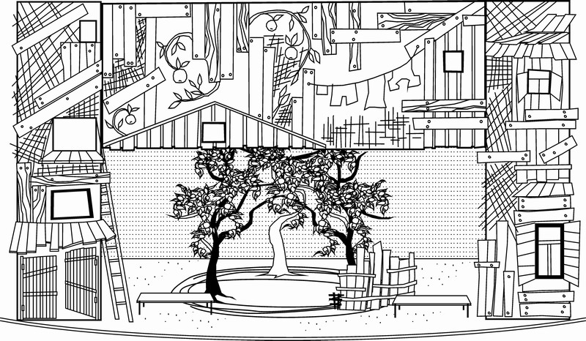
Рис. 1
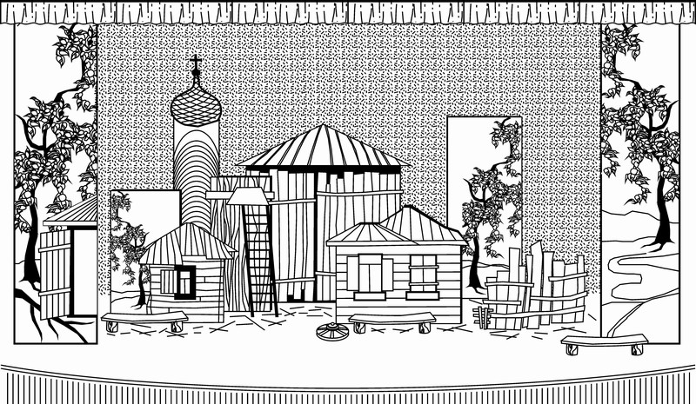
Рис. 2
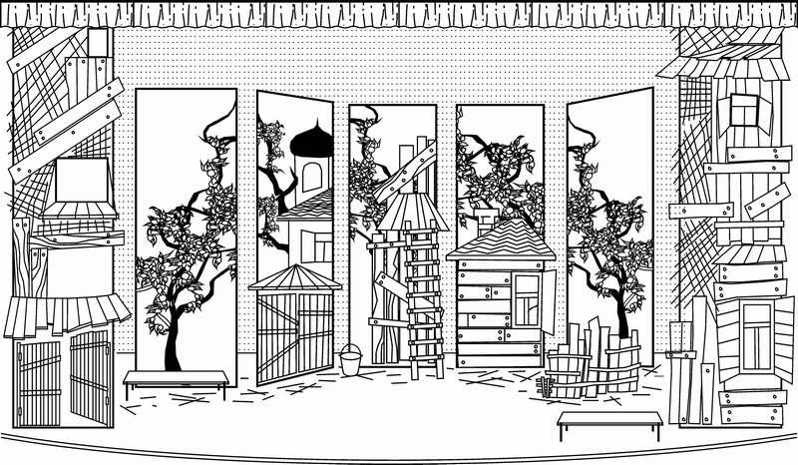
Рис. 3
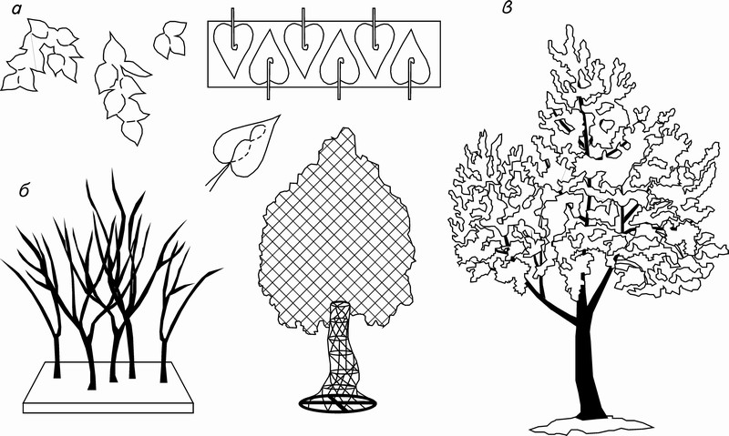
Рис. 4
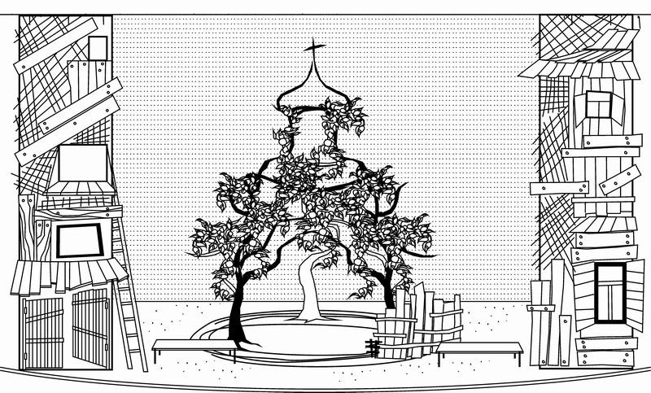
Рис. 5

